Тема урока  Открытый урок окружающего мира в 4 классе.  Учитель начальных классов Журавлёва Венера Равильевна | “Средние века: время рыцарей и замков”
Тип урока | Урок изучения нового материала
Цель темы | Формировать представления обучающихся об эпохе Средневековья.
Планируемый результат | Предметные умения |  | УУД
 | Иметь представление о периоде Средних веков, его историческом времени и месте; Оценивать последствия открытий, достижений, сохранившихся со времён средних веков; Устанавливать взаимосвязь мира средневековья и современной жизни общества. |  | Личностные:  - Принятие социальной роли обучающегося.  - Развитие навыков сотрудничества с учителем и сверстниками в разных учебных ситуациях.  - Формирование готовности к саморазвитию.  Регулятивные:  - Умение формулировать учебные задачи, оценивать правильность их выполнения, собственные возможности их решения.  Познавательные:  - Умение оперировать понятиями; находить информацию в тексте; устанавливать причинно-следственные связи, делать выводы.  Коммуникативные:  - Готовность получать необходимую информацию, аргументировать свою точку зрения; умение организовывать сотрудничество и совместную деятельность с учителем и работать в группе; умение скорректировать свои действия.
Основные понятия | Средние века; христианский собор, мусульманская мечеть, буддистский храм, рыцарь, замок рыцаря, ремесленники, торговая площадь, книгопечатание
Организация урока
Межпредметные связи |  | Формы работы |  | Ресурсы
Окружающий мир, история, ОРКСЭ, русский язык, математика |  | Индивидуальная, парная, групповая, фронтальная |  | Учебник, дидактические материалы, презентация, компьютер, экран.

Этапы уроков

I.Организационный момент. | Деятельность учителя | Деятельность учащихся | Примечание
 | Есть такая пословица:  «Мир освещается солнцем,  а человек – знанием»  Я желаю вам отличного настроения, новых знаний и открытий. |  | Слайд 2
II. Проверка домашнего задания, актуализация полученных знаний. | А какие открытия вы сделали на прошлом уроке?  Думаю, что вы легко справитесь с заданием:  Задание 1  «Четвёртый лишний».  Отметьте галочкой лишнее сооружение.  Почему лишним считаете именно это изображение?  Молодцы, ребята! Я вижу, что вы хорошо знаете эпоху Древнего мира. Но ведь на этом история не заканчивается.  И мы сегодня продолжим путешествие по «временной ленте». | Познакомились с эпохой Древнего мира.  Выполняют задание.  Выполняют по вариантам.  Взаимопроверка на доске.  Все остальные изображения относятся к эпохе Древнего мира.  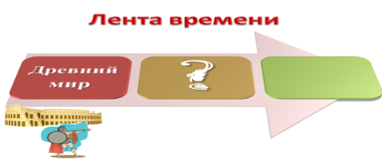 | Слайд 3  Слайд 4  Приложение 1.  Карточки с заданием по вариантам.  Слайд 5, 6  Слайд 7
III.Изучение нового материала.  IV. Физминутка.  V. Изучение нового материала,закреп-ление изученного  (продолжение). | История Древнего мира длилась несколько тысяч лет и закончилась в V веке нашей эры. С конца V века началась новая эпоха в истории.  Как она называлась, вы сможете узнать, расположив буквы в нужном порядке.  Ученик 1 возьмите карточку№2 с ключом к шифру.  Вспомним правила работы в парах!  Задание 2  «Шифровка»  Какая эпоха следует за Древним миром?  Отлично! Молодцы!!!  Сформулируйте тему урока и цели, которые вы поставите перед собой сегодня на уроке.  -Действительно, тема нашего урока: «Средние века: время рыцарей и замков». | Работа в парах.  Эпоха Средневековья.  Узнать:  1)Когда была данная эпоха?  2)Какие города возникли?  3)Кто жил в эту эпоху?  4)Чем занимались люди?  5)Во что верили?  6)Какие открытия были сделаны в эту эпоху? | Слайд 8  Задание 2  «Шифровка»  1 2 3 4 5 6 7 8 9 10 11 12 13  С Е Н К Е О В Д Р В Е Е Ь  Слайд 9  Приложение 2  Ключ к шифру:  1 9 2 8 3 5 10 11 4 6 7 13 12  Слайд 10,11  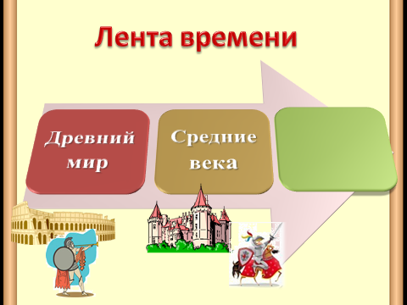
 | Что поможет нам ответить на эти вопросы?  Правильно! Открываем учебник на странице 15.  Выборочное чтение  Найдите в тексте ответ на первый вопрос: когда была данная эпоха и сколько она длилась?  Какое сооружение оказалось 4-лишним?  В Средние века, при почти непрекращающихся войнах и распрях, каждый должен был сам заботиться о своей безопасности. Для этого феодалы строили замки.  Замки были прочны и долговечны и защищали своих хозяев от нападения врагов. Обычно замки строились на возвышенности, а вокруг был вырыт глубокий ров, наполненный водой. Попасть в замок можно было по мосту, который поднимался в случае опасности.  Со временем вокруг замков образуются города.  Некоторые из них сохранились до сегодняшних дней, такие как: Берлин, Копенгаген, Амстердам, Москва.  Приглашаю вас на виртуальную прогулку…  Центром города была главная рыночная площадь. Здесь не только торговали, но и оглашались указы короля, разбирались судебные споры.  Предлагаю вам создать модель средневекового города.  С чего начинался город?  Что было затем?  Ребята, а вы обратили внимание на то, что улицы средневекового города очень узкие? Как вы думаете, почему?  А теперь представьте: по средневековому городу, по узеньким улочкам мчится всадник, закованный в латы, с копьем в руке.  - Кто это может быть?  Конечно!!! Молодцы!  - Кто это такой - рыцарь?  - Кого сегодня называют рыцарями?  -Чем занимались рыцари?  (рассказ о рыцарях…..)  «Рыцарские доспехи»  Перед вами изображение рыцаря. Соедините линией части рыцарских доспехов.  «Горожане»  Собери картинку и ответь на вопрос: Кто ещё жил в городе?  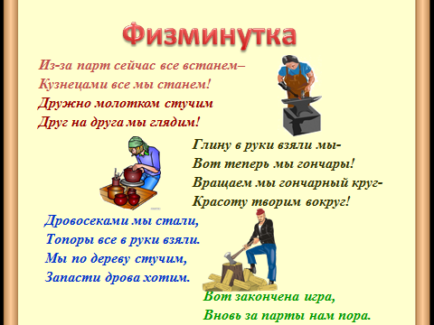  Появление «Таинственного сундучка»?!  Ребята! А вы любите тайны?  Замечательно! Тогда мы просто обязаны разгадать тайну этого сундучка! Но для того, чтобы отомкнуть три волшебных замка нам нужно потрудиться!  В Средние века люди старались осмыслить то, что их окружало, понять себя, человеческую жизнь и смерть. Они верили, что существуют какие – то таинственные силы, которые правят миром и судьбами людей.  Эти силы люди приписывали богам.  Как называется вера в бога и сверхъестественные силы?  С развитием общества изменились и верования людей. Появились новые боги. Это было связано с изменением жизни людей. Все шире стали распространяться 3 основные религии.  (Разбить на 3 группы)?!  Предлагаю вам, ребята, выполнить «Мини-проекты» и защитить их.  Молодцы! Садитесь на места.  Какая религия возникла в Средние века?  В настоящее время число национальностей в России возросло до 160. Проживают в нашей стране и христиане, и мусульмане, и буддисты. Верить или не верить в того или иного бога – личное дело каждого человека, но уважительно относиться к религиозным традициям и обычаям, истории религии – наша обязанность. Тем самым мы сохраняем историю нашей страны. | Учебник.  Эпоха длилась 1000 лет, началась в V веке и закончилась в XV веке  Замок.  Просмотр видеоролика  с замка (поместить на панно)  строились дома(поместить на панно)  Не было машин, и улицы строили такими, чтобы достаточно было пройти или проехать на лошади.  Рыцарь  Воевали, устраивали турниры, охотились…  Выполняют задания  Работа в малых группах (4 чел.)  Дети собирают пазл и отвечают.  -гончары  -кузнецы  -пекари  -сапожники  -трубадуры  -торговцы  -крестьяне  -земледельцы  Христианство  Ислам  Буддизм  религия  Защита мини-проектов  Небольшие сообщения о христианстве, исламе, буддизме. | Работа с учебником «Окружающий мир» текст на стр.15  Слайд 12,13,14  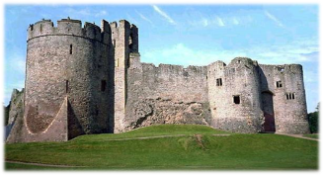  Слайд 15  На доске ландшафт  Слайд 16  Видеоролик о ср. городах  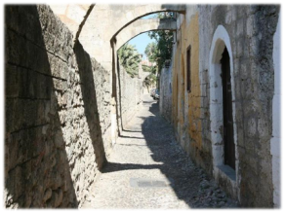  Слайд 17  В средние века рыцарь (нем. Ritter - всадник) – это благородный воин на коне, закованный в латы, в шлеме, с мечом и щитом.  Рыцарь – благородный, самоотверженный человек.  Слайд 18  Приложение 3  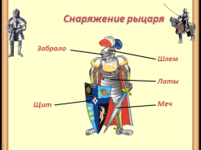  Слайд 19,20,21  Изображения ремесленников  Приложение 4  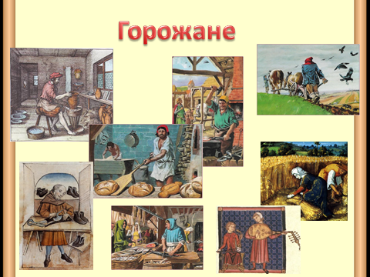  Слайд 22  Слайд 23,24  Приложение 5  Задание для 1 группы  Из 9 картинок выбрать те, которые относятся к христианству, красочно оформить  Задание для 2 группы  Из 9 картинок выбрать те, которые относятся к исламу, красочно оформить  Задание для 3 группы  Из 9 картинок выбрать те, которые относятся к буддизму, красочно оформить  Приложение 5  Христианство распространяется по всей Европе. Здания для молитв у христиан - это христианские церкви и соборы.  Ислам («покорность» - по-арабски) распространяется на Ближнем Востоке. Здания для молитв у мусульман – мусульманские мечети.  Буддизм распространяется в Индии. Здания для молитв у буддистов – буддистские храмы.
 | «Таинственный сундучок» открываем замки  На носу сидим.  На Мир глядим.  За уши держимся.  Вместо глазок дырочки. Пришей, без растопырочки!  Нет ног, а ходим,  Рта нет, а скажем:  Когда спать, когда вставать, Когда работу начинать.  Салат, макароны, котлеты, картошку  Их можно, конечно, покушать и ложкой,  Но мною удобней - у меня есть зубчики  Правда, невозможно мною кушать супчики.  Одно из величайших открытий эпохи Средневековья – это изобретение книгопечатания.  Открыл этот способ немец Иоганн Гутенберг. 1445 год считается годом рождения книгопечатания. Гутенберг предложил использовать разборный шрифт. В наборной кассе помещались металлические буквы – литеры. | Дети отгадывают загадки  очки  пуговица  механические часы  вилка | Достаём из сундучка предметы  Слайд 25,26,27
VI. Итоги урока. Рефлексия. | Какие открытия вы сделали сегодня на уроке? Что удивило?  Оценивание активных уч-ся | Ответы детей | Слайд 28
VII. Домашнее задание | Домашнее задание на закладках, которые лежат у вас на партах. Я дарю их вам в память о нашем уроке! |  | Слайд 29  1.Прочитать текст учебника на стр.15-21, ответить на вопросы на стр.21  2.Задание в рабочей тетради на стр. 7-8.

